«Городской слет юных пожарных» уже совсем близко!

Новый учебный год только начался, а наши юные пожарные уже решительно настроены на победу. А речь идет об учениках 8-10 кадетских классов школы №167 Центрального района г. Санкт-Петербурга, которые под руководством инспектора отдела надзорной деятельности и профилактической работы УНДПР ГУ МЧС России по г. Санкт-Петербургу Ковалевой Екатерины Ренардовны активно готовятся к ежегодным соревнованиям «Городской слет дружин юных пожарных среди образовательных учреждений Санкт-Петербурга». Ребята еще совсем недавно вернулись с каникул, но уже успели освежить полученные ранее теоретические знания по пожарной безопасности, первой помощи, повторить особенности и тактико-технические характеристики пожарной техники и другого пожарно-технического вооружения.
Основная составляющая подготовки участников Слета – практическая отработка навыков по различным дисциплинам, в частности тех, которые содержат в себе элементы пожарно-прикладного спорта. Учащие тщательно оттачивают умения по таким направлениям как: пожарная эстафета, боевое развертывание от автоцистерны, спасательные работы, накладывание шин и бинтовых повязок, надевание боевой одежды, вязка пожарных узлов и двойной спасательный петли, полоса препятствий, подъем по штурмовой лестнице в окно второго этажа учебной башни и многое другое, что входит в программу соревнований.
«Городской слет юных пожарных» будет проводиться с 15 по 20 сентября 2019 года на специально подготовленных площадках ГБОУ «Балтийский берег» в Детском оздоровительно-образовательном лагере «Заря».

Пожелаем нашим ребятам честной борьбы и заслуженных побед!

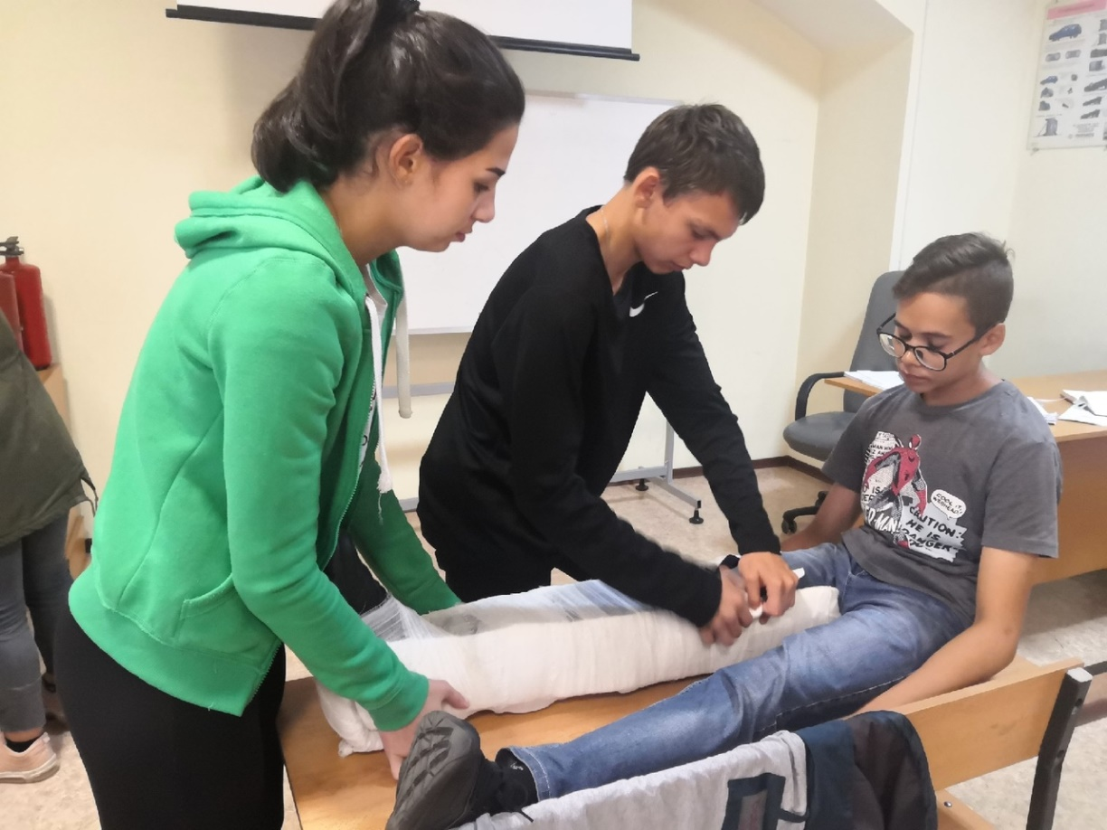
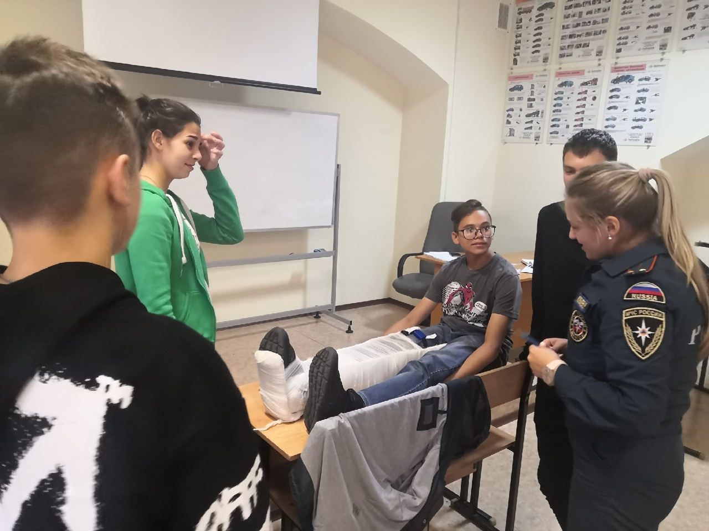

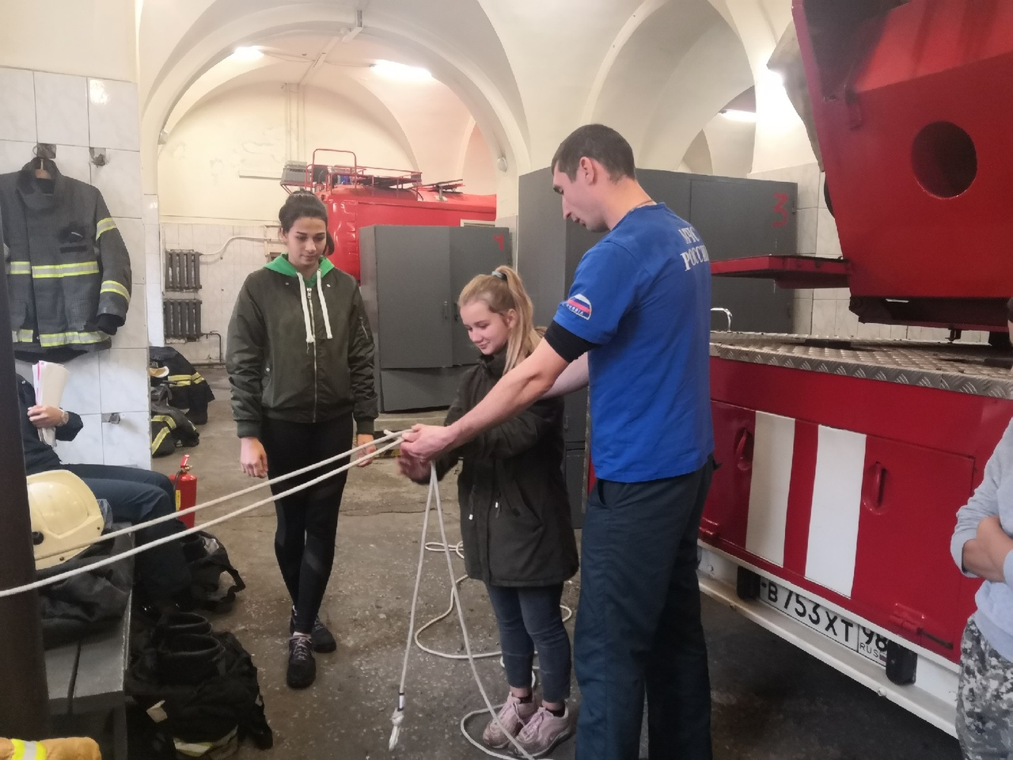
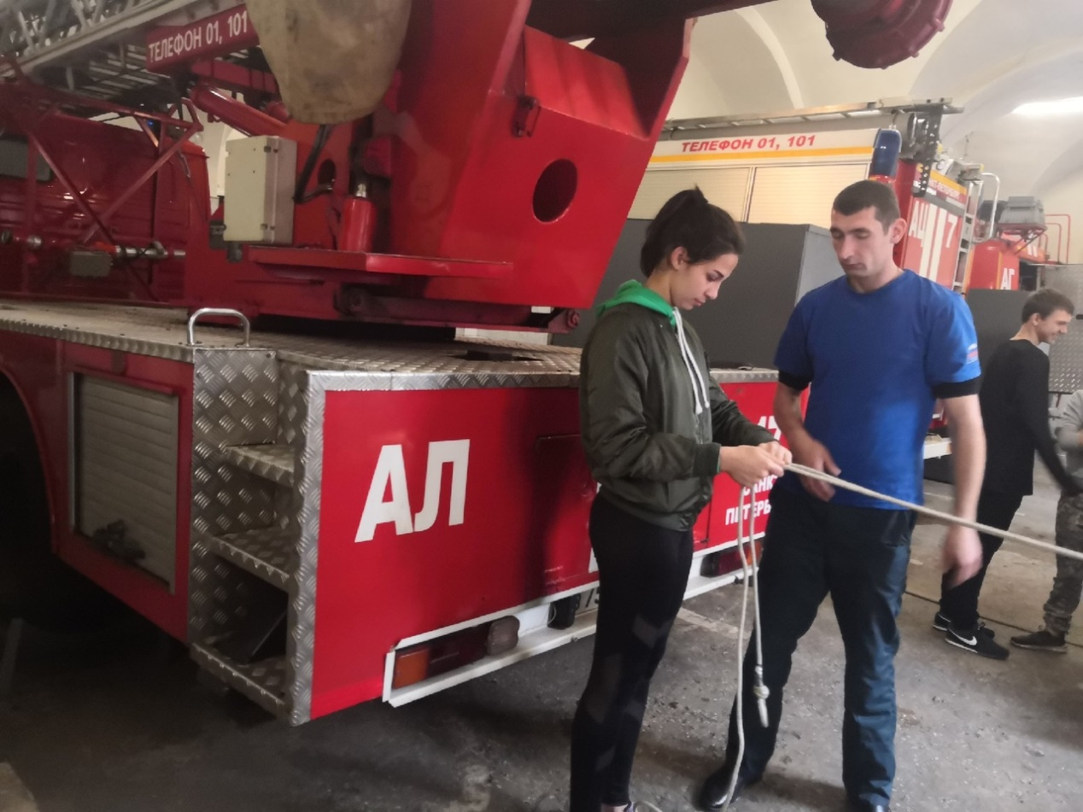

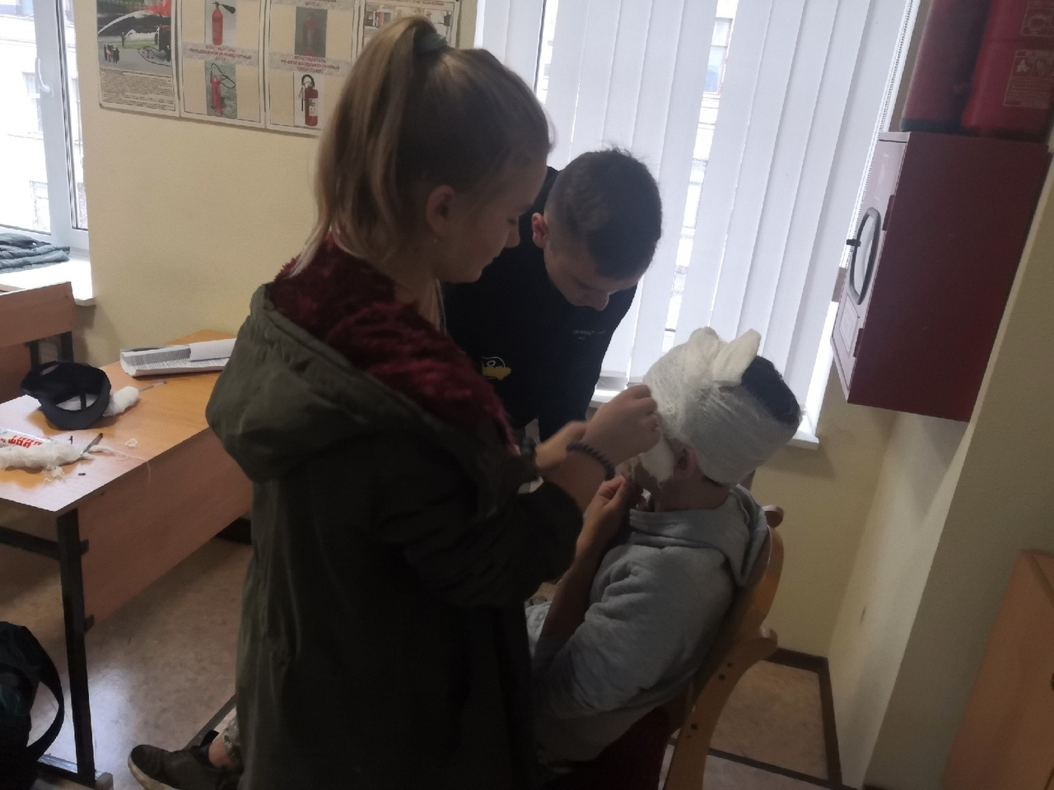
ОНДПР Центрального района
13.09.2019

